Janeiro de 2016

Duração 90 minutos

Classificação ,

   Turma 9

   Nome_______________________________________________ Nº ___ O Professor J. Lino Silva



Teste de avaliação 10º Ano

Matemática A

Outubro de 2014

Duração 90 minutos

Classificação

Turma ___

Nome ________________________________________________ Nº ___ O Professor _________

**Grupo I**

|  |
| --- |
| • As cinco questões deste grupo são de escolha múltipla.  • Para cada uma delas, são indicadas quatro alternativas, das quais só uma está correta.  • Escreva na sua folha de respostas apenas a letra correspondente à alternativa que selecionar para responder a cada questão.  • Se apresentar mais do que uma resposta, a questão será classificada com zero pontos, o mesmo acontecendo se a letra transcrita for ilegível.  • Não apresente cálculos. |

1. Na figura seguinte estão representados os quadrados [ABCD] e [EBFG].

A

B

C

D

E

F

G

O ponto E pertence ao segmento de reta [AB] e o ponto F pertence ao segmento

de reta [BC]. Tem-se e .

Qual das seguintes é a medida da área sombreada da figura?

1. (C)
2. (D)

2. Considere o polinómio Os valores reais *k* e *m*, de modo que 1 seja raiz dupla (multiplicidade 2) do polinómio , são:

1. (C)

(B) (D)

3. A equação reduzida de uma circunferência contida num plano em que está fixado um referencial o.n. é

Em qual dos seguintes referenciais pode estar representada esta circunferência?

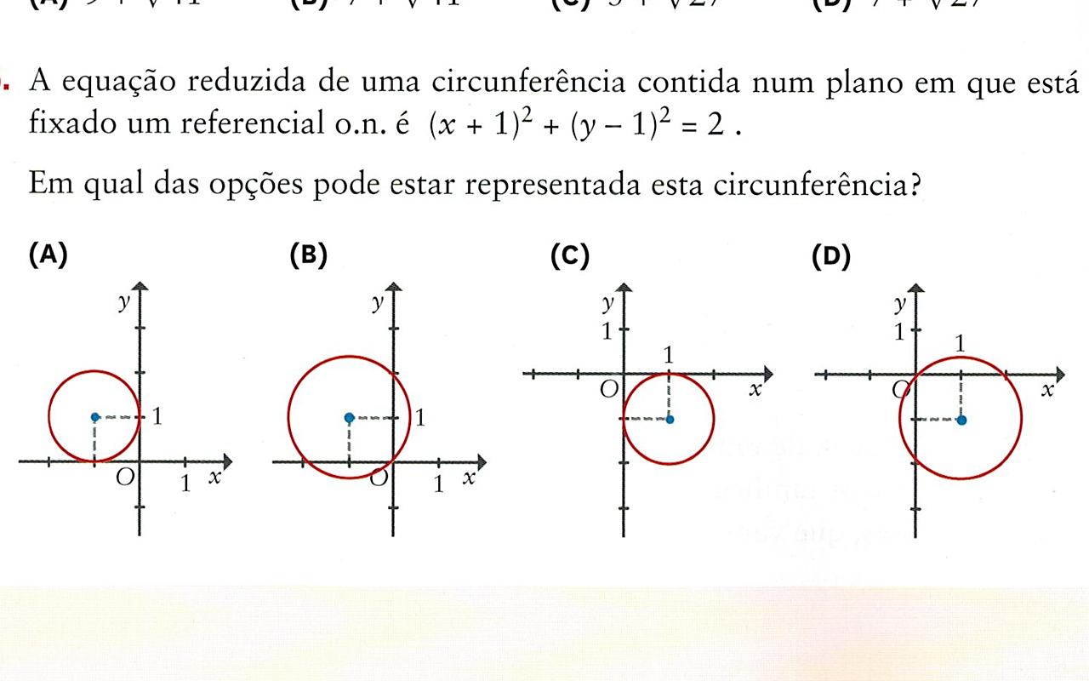

(D)

(C)

(A)

(B)

4. Considere num plano munido de um referencial, o triângulo [ABC] em que:

o

*y*

B

A

C

*x*

* C pertence ao eixo *Ox* e tem abcissa positiva;
* A e B têm coordenadas (0,8) e (0,18), respetivamente.
* .

Qual é a área do triângulo [ABC]?

1. 72 (B) 54 (C) 50 (D) 30

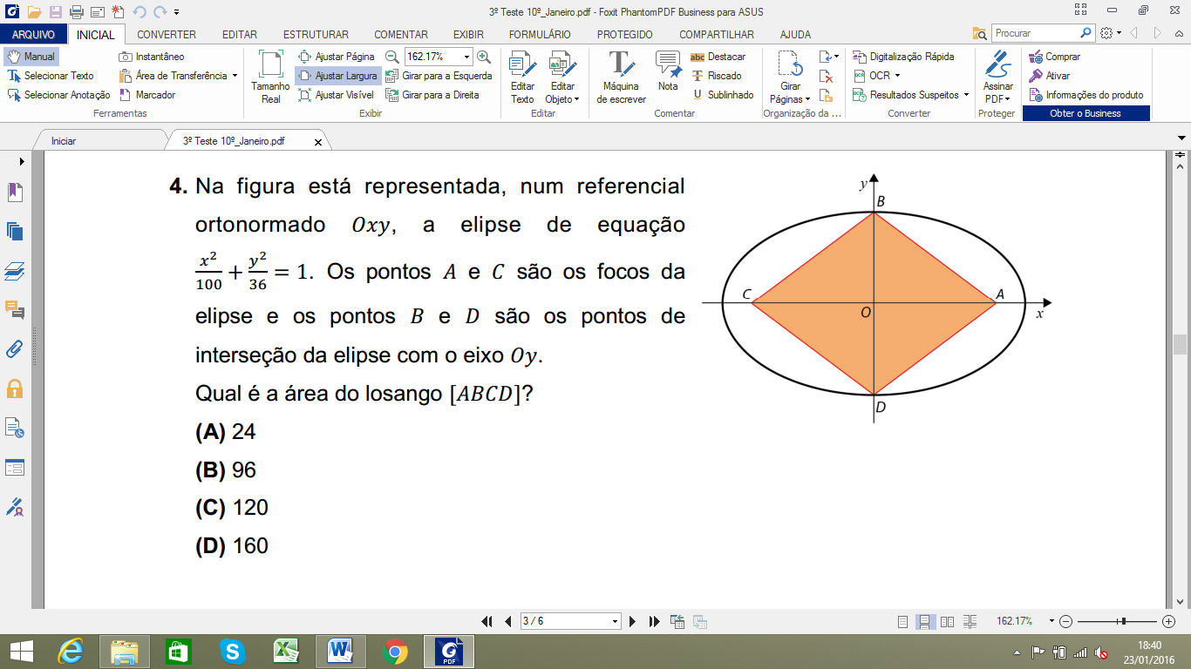

**5.** Na figura está representada**,** num referencial ortonormado ***Oxy,*** a elipse de equação . Os pontos A e C são os focos da elipse e os pontos B e D são os pontos de interseção da elipse com o eixo *Oy.*

Qual é a área do losango [ABCD]?

1. 24 (B) 96 (C) 120 (D) 160

Grupo II

Nas respostas deste grupo apresente o raciocínio de forma clara, indicando todos os cálculos que tiver de efetuar e **todas as justificações** necessárias.

**Atenção: quando para um resultado não é pedida aproximação, apresente sempre o valor exato.**

1. Considere num referencial ortonormado *xOy,* os pontos
   1. Determine a equação reduzida da mediatriz do segmento de reta [AB].

Apresente o resultado na forma de com .

* 1. Determine as coordenadas do ponto M, ponto médio de [AB].
  2. Verifique que o ponto C pertence à mediatriz de [AB] e justifique que o triângulo [ABC] é isósceles.

Caso não tenha resolvido a questão 1.1 considere .

* 1. Determine a área do triângulo [ABC].
  2. Escreva a equação reduzida da circunferência de diâmetro [AB].

1. Num referencial o.n. do plano a condição , representa uma equação de uma circunferência. Determine a sua equação reduzida e indique as coordenadas do centro e o comprimento do raio.
2. Considere num referencial o.n. *xOy* uma elipse definida pela equação: .
   1. Escreva a equação reduzida da elipse e determine o comprimento do eixo maior e do eixo menor.
   2. Indique as coordenadas dos vértices e dos focos da elipse.
3. Considere o polinómio .

Fatorize o polinómio e resolva a inequação .

Apresente todos os cálculos efetuados.

Sugestão: faça .

Cotações

|  |  |  |  |  |  |  |  |  |  |  |  |
| --- | --- | --- | --- | --- | --- | --- | --- | --- | --- | --- | --- |
| Questão | 1.Parte | 1.1 | 1.2 | 1.3 | 1.4 | 1.5 | 2. | 3.1 | 3.2 | 4. | Total |
| cotação | 50 | 22 | 10 | 12 | 18 | 12 | 17 | 16 | 16 | 27 | =200 |